14-этажный 84-квартирный жилой дом
Министерство образования Республики Беларусь
Брестский государственный технический университет
Кафедра оснований, фундаментов, инженерной геологии и геодезии
Курсовой проект
«14-этажный 84-квартирный жилой дом»
Выполнил:
студент 4 курса СФ
гр.ПП-2 Арабей Р.Г.
Принял:
Фёдоров В.Г.
Брест 2006г.

РЕФЕРАТ
Проектирование фундаментов для крупнопанельного 14-этажный 84-квартирный жилой дом. Пояснительная записка / Арабей Р.Г. гр.ПП-2 – Брест: 2006 г./ 56 страниц, 15 иллюстраций, 6 таблиц, 10 источников.
Ключевые слова: фундамент, основание, грунт, свайный, ленточный, заложение, обрез, сопротивление, отказ.
Содержит результаты расчёта и конструирования фундаментов здания в 3-х вариантах: мелкого заложения на естественном основании, на искусственном основании, свайного.

СОДЕРЖАНИЕ

ВВЕДЕНИЕ

1.ИСХОДНЫЕ ДАННЫЕ

2.ОЦЕНКА ИНЖЕНЕРНО-ГЕОЛОГИЧЕСКИХ УСЛОВИЙ СТРОИТЕЛЬНОЙ ПЛОЩАДКИ

3. ВАРИАНТНОЕ ПРОЕКТИРОВАНИЕ ЛЕНТОЧНОГО ФУНДАМЕНТА

3.1 Расчёт фундамента мелкого заложения на естественном основании

3.1.1 Выбор глубины заложения фундамента

3.1.2 Определение сечения арматуры подошвы фундамента

3.1.3 Определение осадки фундамента

3.2 Проектирование свайных фундаментов

3.2.1 Определение глубины заложения ростверка

3.2.2 Определение длины сваи

3.2.3 Определение несущей способности сваи

3.2.4 Проектирование ростверка

3.2.5 Определение осадки фундамента методом эквивалентного слоя

3.2.6 Расчет ростверка по прочности

3.2.7 Выбор сваебойного оборудования и определение отказа свай

3.3 Проектирование фундаментов на искусственном основании

3.3.1 Принимаем, в качестве искусственного основания песчаную подушку

3.3.2 Определяем ориентировочные размеры фундамента

3.3.3 Расчет размеров песчаной подушки

3.3.4 Определение сечения арматуры подошвы фундамента

3.3.5 Проверка прочности подстилающего слоя грунта

3.3.6 Расчет осадки фундамента

4. СРАВНЕНИЕ ВАРИАНТОВ

5. РАСЧЁТ ТЕЛА ФУНДАМЕНТА

6.ТЕХНОЛОГИЯ ПРОИЗВОДСТВА РАБОТ ПО УСТРОЙСТВУ ФУНДАМЕНТОВ

ЗАКЛЮЧЕНИЕ

ЛИТЕРАТУРА
ВВЕДЕНИЕ
Проектирование оснований и фундаментов является комплексной задачей, в которой должны быть учтены требования, обеспечивающие необходимую их прочность, устойчивость, долговечность. Тип проектируемого фундамента определяется инженерно-геологическими условиями строительной площадки, в зависимости от которых могут быть предложены различные конструктивные варианты. Правильный выбор основания может быть обеспечен лишь на основе всестороннего изучения геологических и гидрогеологических условий строительной площадки.
1.ИСХОДНЫЕ ДАННЫЕ
Район строительства – г. Брест.
Данные по геологическим изысканиям представлены в табл.1.
Таблица 1
№ варианта | № скважины | Глубина отбора образца от поверхности, м | Гранулометрический состав, % |  |  |  |  | Плотность частиц  ρ_{s}, г/см³ | Плотность грунта  ρ, г/см³ | Влажность ω, % | Пределы пластич-ности
 |  |  | >2 | 2-0,5 | 0,5-0,25 | 0,25-0,1 | <0,1
 |  |  |  |  |  |  |  |  |  |  | ω_{P} | ω_{L}
8 | Скв.№1 | 2 | 0 | 0,5 | 1,5 | 7 | 91 | 2,66 | 1,73 | 27,1 | 18,6 | 28,6
 | Скв.№1 | 4 | 0 | 1 | 1 | 8 | 90 | 2,65 | 1,82 | 26 | 18,5 | 29
 | Скв.№2 | 5 | 0 | 0,5 | 0,5 | 4,0 | 95 | 2,75 | 2 | 27 | 20 | 40
 | Скв.№2 | 9 | 0 | 0,5 | 0,5 | 3 | 96 | 2,77 | 2,01 | 27 | 22 | 43
 | Скв.№3 | 13 | 2 | 21 | 33 | 21 | 23 | 2,66 | 1,99 | 15,2 | 0 | 0

2.ОЦЕНКА ИНЖЕНЕРНО-ГЕОЛОГИЧЕСКИХ УСЛОВИЙ СТРОИТЕЛЬНОЙ ПЛОЩАДКИ
Исходный материал для проектирования фундаментов - данные инженерно-геологических условий строительной площадки и физико-механические характеристики грунтов, используемых в качестве оснований, даны в табл.1. Характеристики грунтов необходимо вычислять для каждого слоя отдельно, согласно их порядку залегания.
1 слой.
Определяем наименование пылевато-глинистого грунта и его физико-механические свойства, если w = 27,1 %; w_{P} = 18,6 %; w_{L} = 28,6 %; r_{S} = 2,66 т/м³; r = 1,73 т/м³.
Наименование пылевато-глинистых грунтов определяют по числу пластичности:
J_{P} = w_{L} - w_{P} = 28,6 – 18,6 = 10 %.
Согласно табл.4/2/ данный пылевато-глинистый грунт является суглинком,
т.к. 7 % < J_{P} = 10 % < 17 %.
По показателю текучести определяем состояние суглинка:
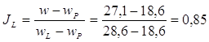.
Согласно табл.7/2/ данный суглинок является текучепластичным, т.к. 0,75 < J_{L} = 0,86 < 1,0.
Определяем плотность грунта в сухом состоянии:

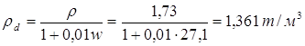.
Определяем коэффициент пористости грунта по формуле:
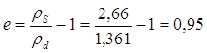.
По табл.11/2/ определяем показатели прочности грунта; по табл.9/2/ – модуль общей деформации; по табл.12/2/ – расчетное сопротивление (в данном случае это не представляется возможным).
Вывод: данный грунт не может быть использован в качестве естественного основания.
2 слой.
Определяем наименование пылевато-глинистого грунта и его физико-механические свойства, если w = 26 %; w_{P} = 18,5 %; w_{L} = 29 %; r_{S} = 2,65 т/м³; r = 1,82 т/м³.
Наименование пылевато-глинистых грунтов определяют по числу пластичности:
J_{P} = w_{L} - w_{P} = 29 – 18,5 = 10,5 %.
Согласно табл.4/2/ данный пылевато-глинистый грунт является суглинок, т.к. 7 % < J_{P} = 10,5 % < 17 %.
По показателю текучести определяем состояние суглинка:
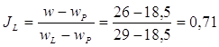.
Согласно табл.7/2/ данный суглинок является мягкопластичным,
т.к. 0,5< J_{L} = 0,71 < 0,75
Определяем плотность грунта в сухом состоянии:
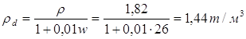.
Определяем коэффициент пористости грунта по формуле:
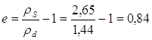.
По табл.11/2/ определяем показатели прочности грунта: j_{n} = 16,2°; C_{n} = 16,4 кПа; по табл.9/2/ – модуль общей деформации: Е=8,4 МПа; по табл.12/2/–расчетное сопротивление: R₀ = 191,2 кПа.
Вывод: исследуемый грунт – суглинок мягкопластичный, для которого: j_{n} = 16,2°;
C_{n} = 16,4 кПа; Е = 8,4 МПа; R₀ = 191,2 кПа.

3 слой.
Определяем наименование пылевато-глинистого грунта и его физико-механические свойства, если w = 27 %; w_{P} = 20 %; w_{L} = 40 %; r_{S} = 2,75 т/м³; r = 2,0т/м³.
Наименование пылевато-глинистых грунтов определяют по числу пластичности:
J_{P} = w_{L} - w_{P} = 40 – 20 = 20 %. Согласно табл.4/2/ данный пылевато-глинистый грунт является глиной, т.к. J_{P} = 20 % > 17 %.
По показателю текучести определяем состояние глины:

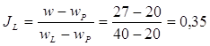.
Согласно табл.7/2/ данная глина является тугопластичной, т.к. 0,25 < J_{L} = 0,35 < 0,5.
Определяем плотность грунта в сухом состоянии:
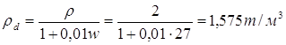.
Определяем коэффициент пористости грунта по формуле:
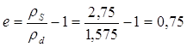.
По табл.11/2/ определяем показатели прочности грунта: j_{n} = 17°; C_{n} = 50 кПа; по табл.9/2/ – модуль общей деформации: Е=18МПа; по табл.12/2/–расчетное сопротивление:
R₀ = 306,3 кПа.
Вывод: исследуемый грунт – глина тугопластичная, для которой: j_{n} = 17°; C_{n} = 50 кПа; Е = 18 МПа; R₀ = 306,3 кПа.
4 слой.
Определяем наименование пылевато-глинистого грунта и его физико-механические свойства, если w = 27 %; w_{P} = 22,0 %; w_{L} = 43 %; r_{S} = 2,77 т/м³; r = 2,01 т/м³.
Наименование пылевато-глинистых грунтов определяют по числу пластичности:
J_{P} = w_{L} - w_{P} = 43 – 22 = 21 %.
Согласно табл.4/2/ данный пылевато-глинистый грунт является глиной, т.к. J_{P} = 21 % > 17 %.
По показателю текучести определяем состояние глины:
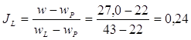.
Согласно табл.7/2/ данная глина является полутвердой, т.к. 0 < J_{L} = 0,24 < 0,25.
Определяем плотность грунта в сухом состоянии:
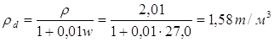.
Определяем коэффициент пористости грунта по формуле:
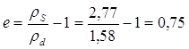.
По табл.11/2/ определяем показатели прочности грунта: j_{n} = 19°; C_{n} = 54 кПа; по табл.9/2/ – модуль общей деформации: Е = 21МПа; по табл.12/2/–расчетное сопротивление:R₀ = 320 кПа.
Вывод: исследуемый грунт – глина полутвердая, для которой: j_{n} = 19°; C_{n} = 54 кПа; Е = 21 МПа; R₀ = 320 кПа.
5 слой.
Определяем вид песчаного грунта по крупности, его состояние и механические характеристики, если ρ=1,99 т/м³; ρ_{s}=2,66 т/м³; w=15,2 %; гранулометрический состав приведён в табл.1.
Наименование песчаного грунта определяем по табл.3/2/: масса частиц крупнее 0,5 мм составляет менее 21+33=54% > 50% значит, грунт - песок крупный.
Определяем плотность грунта в сухом состоянии:
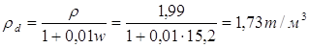.
Определяем коэффициент пористости грунта по формуле:
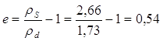.
По табл.5/2/ устанавливаем, что песок пылеватый, плотный, т.к. е = 0,54 < 0,55.
Степень влажности: 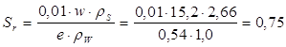
где r_{W} = 1,0 т/м³ - плотность воды.
Согласно табл.6/2/ - песок влажный, т.к. 0,5 < < 0,8.
По табл.8/2/ определяем показатели прочности грунта: j_{n} = 40,3°; C_{n} = 1,1 кПа; по табл.9/2/ – модуль общей деформации: Е=41 МПа; по табл.12/2/–расчетное сопротивление:
R₀ = 600 кПа.
Вывод: исследуемый грунт – песок пылеватый, средней плотности, насыщенный водой, для которого: j_{n} = 40,3°; C_{n} = 1,1 кПа; Е = 41 МПа; R₀ = 600 кПа.

Сводная таблица характеристик слоёв грунта
Таблица 2
№ слоя | Наименование грунта | Мощность слоя, м | ρ  γ | ρ_{s}  γ_{s} | ρ_{d}  γ_{d} | w,% | w_{L},% | w_{P},% | I_{P},% | I_{L} | e | S_{r} | C_{n},  кПа | ϕ_{n},º | R₀, кПа | Е, МПа
1 | 2 | 3 | 4 | 5 | 6 | 7 | 8 | 9 | 10 | 11 | 12 | 13 | 14 | 15 | 16 | 17
1 | Суглинок текучепластичный | 3,3 | 1,73 | 2,66 | 1,361 | 27,1 | 28,6 | 18,6 | 10 | 0,85 | 0,95 | 0,76 | - | - | - | -
 |  |  | 17,3 | 26,6 | 13,61
2 | Суглинок мягкопластичный | 1,5 | 1,82 | 2,65 | 1,44 | 26 | 29 | 18,5 | 10,5 | 0,71 | 0,84 | 0,82 | 16,4 | 16,2 | 191,2 | 8,4
 |  |  | 18,2 | 26,5 | 14,4
3 | Глина тугопластичная | 3,0 | 2,0 | 2,75 | 1,575 | 27 | 40 | 20 | 20 | 0,35 | 0,75 | 0,99 | 50 | 17 | 306,3 | 18
 |  |  | 20,0 | 27,5 | 15,75
4 | Глина полутвёрдая | 3,4 | 2,01 | 2,77 | 1,58 | 27 | 43 | 22 | 21 | 0,24 | 0,75 | 1,00 | 54 | 19 | 320 | 21
 |  |  | 20,1 | 27,7 | 15,8
5 | Песок крупный, плотный, влажный | - | 1,99 | 2,66 | 1,73 | 15,2 | - | - | - | - | 0,54 | 0,75 | 1,1 | 40,3 | 600 | 41
 |  |  | 19,9 | 26,6 | 17,3

3. ВАРИАНТНОЕ ПРОЕКТИРОВАНИЕ ЛЕНТОЧНОГО ФУНДАМЕНТА.
3.1 Расчёт фундамента мелкого заложения на естественном основании
3.1.1 Выбор глубины заложения фундамента
Составляем геологическую колонку грунтов слагающих строительную площадку:
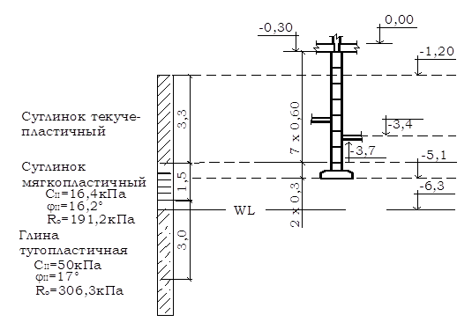
Рис.1. Схема к выбору глубины заложения фундамента.
Из инженерно-геологических условий строительной площадки видно, что в качестве основания можно использовать 2-ой слой (суглинок мягкопластичный), который не является просадочным грунтом.
Необходимо учитывать и тот факт, что заглубление подошвы фундамента ниже WL также нежелательно, т.к. возрастает трудоемкость и стоимость работ по устройству фундамента. Следовательно, основание фундамента – 2-ый слой суглинок мягкопластичный.
Определим нормативную глубину сезонного промерзания по формуле: 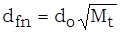; либо по схематической карте /2/. По карте находим, что для г. Бреста:
Определяем расчетную глубину сезонного промерзания:
м;
где: k_{h} = 0,4 - коэффициент, учитывающий влияние теплового режима сооружения, табл.13/2/.
Учитывая, что глина полутвердая может служить надёжным основанием, заглубляем фундамент в несущий слой на 0,60м.
Принимая во внимание то, что в рассматриваемой части здания есть подвал и, учитывая инженерно геологические условия строительной площадки, принимаем глубину заложения фундаментов 3,90 м, что больше .
Окончательно принимаем d₁ = 3,90м.
3.1.1. Определение размеров фундамента
- Определяем площадь фундамента:
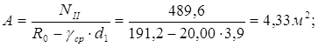
где: кН/м³ – среднее значение удельного веса материала фундамента и грунта на его уступах.
- Определяем ширину фундамента:
.
- Расчетное сопротивление грунта под фундаментом:
где: - коэффициент условий работы грунтового основания, табл. 15/2/;
- коэффициент условий работы здания во взаимодействии с основанием, табл. 15/2/, зависящий от вида грунта и отношения: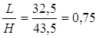.
k=1,1 – коэффициент надежности, п. 2.174/8/.
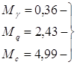 - коэффициенты, зависящие от , табл.16/2/;
, при b<10м (b=4,33м - ширина подошвы фундамента).
- расчетное значение удельного веса грунта, залегающего ниже подошвы фундамента.
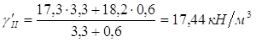 - расчетное значение удельного веса грунта, залегающего выше подошвы фундамента:
d₁ – приведенная глубина заложения наружных и внутренних фундаментов от пола подвала, определяемая по формуле:
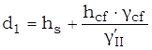;
где: h_{s} – толщина слоя грунта выше подошвы фундамента со стороны подвала, м;
– расчетное значение удельного веса материала пола подвала, ;
– толщина конструкции пола подвала, м.
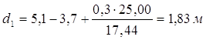.
d_{b}=2м – глубина подвала(т.к. глубина подвала 2,2м, что больше 2м);
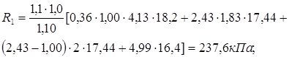
- Ширина фундамента при R₁= 237,6кПа
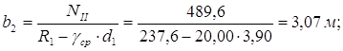
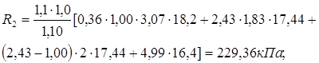
Значение R₂ отличается от предыдущего значения R₁ на 3,5%, что меньше 5%,
Выбираем плиту ФЛ.32.12, шириной 3,20 м, высотой 0,50 м. Поскольку высота плиты 0,50 м, то отметка подошвы фундамента изменится Следовательно окончательная глубина заложения фундамента равна 4,1 м.
- Фактическое давление под подошвой фундамента:
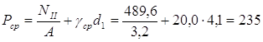кПа;
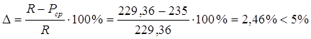.
Условие, необходимое для расчета по деформациям, выполняется. Производить расчет на прерывистость не требуется.
3.1.2 Определение сечения арматуры подошвы фундамента
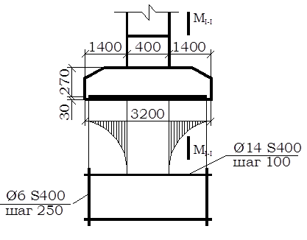
Рис.2. К определению сечения арматуры.
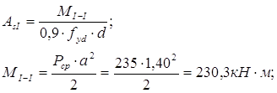
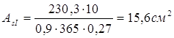
Принимаем арматуру Æ16 S400(A_{s}=20,1см²) с шагом 100мм. Распределительную арматуру принимаем Æ6 S400 с шагом 250мм.

3.1.3Определение осадки фундамента
Строим эпюру распределения напряжений от собственного веса грунта в пределах глубины ниже подошвы фундамента.
Вертикальное напряжение от собственного веса грунта определяют в характерных горизонтальных плоскостях:
- отметка подошвы фундамента:
кПа;
- на подошве второго слоя:
кПа;
- на отметке уровня подземных вод:
кПа;
- на подошве третьего слоя:
кПа;
где: - удельный вес грунта с учетом взвешивающего действия воды:

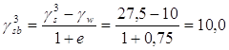кН/м³
- на кровле четвертого слоя (водоупор , т.к. J_{L} = 0,24 < 0,25. ):
кПа;
- на подошве четвертого слоя
кПа;
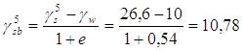
Далее определяем дополнительное (вертикальное) напряжение в грунте под подошвой фундамента по формуле:
,
где: 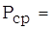235кПа; 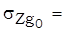68,01кПа
тогда: кПа.
Толщину грунта ниже подошвы фундамента разбиваем на слои , толщиной 0,4b:
.
Эпюру распределения дополнительных вертикальных напряжений в грунте строим используя формулы:
где: - вертикальное напряжение от собственного веса грунта на уровне подошвы фундамента от веса вышележащих слоев.
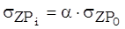
где: - коэффициент, принимаемый по табл. 55 /8/ в зависимости от формы подошвы фундамента, соотношения сторон прямоугольного фундамента 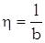 и относительной глубины, равной 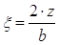.
Вычисление для любых горизонтальных сечений ведем в табличной форме (табл. 3)
По полученным результатам строим эпюру и определяем нижнюю границу сжимаемой зоны (В.С.). Она находится на горизонтальной плоскости, где соблюдается условие: .
Так как расчеты не дали результатов, то нижнюю границу сжимаемой зоны определяем графическим способом (см. рис.3).
Определяем осадку основания каждого слоя по формуле:
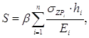
где: - безразмерный коэффициент для всех видов грунтов.
Осадка основания фундамента получается суммированием величины осадки каждого слоя:

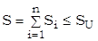
где: - предельно допустимая осадка сооружения; (для многоэтажных бескаркасных сооружений с несущими стенами из крупных панелей СНБ 5.01.01.-99 т. Б.1.).
.
Условие выполняется, т.е. деформации основания меньше допустимых.
Таблица 3.
Суглинок мягкопластичный
0 |  | 0 | 1 |  |  | - | 163,35 | 71,65 | 14,33 | 8400 | -
70 |  | 0,44 | 0,967 |  |  | 70 | 157,96 | 84,93 | 16,99 |  | 1,354
Глина тугопластичная
128 |  | 0,8 |  | 0,881 |  | 58 | 143,91 |  |  |  | 0,243
256 |  | 1,6 | 0,642 |  |  | 128 | 104,87 |  |  | 18000 | 0,597
370 |  | 2,31 |  | 0,493 |  | 114 | 80,53 | 117,39 | 23,48 |  | 0,443
Глина полутвёрдая (водоупор)
370 | 2,31 |  |  |  | 0,93 | 0 | 80,53 | 144,39 | 28,88 |  | 0
384 |  | 2,4 | 0,477 |  |  | 14 | 77,92 |  |  | 21000 | 0,042
512 |  | 3,2 |  | 0,374 |  | 128 | 61,09 |  |  |  | 0,289
640 |  | 4 | 0,306 |  |  | 128 | 49,99 |  |  |  | 0,244
710 |  | 4,44 |  | 0,278 |  | 70 | 45,41 | 212,73 | 42,55 |  | 0,121
Песок крупный
747 |  | 4,669 |  | 0,265 |  | 37 | 43,29 | 216,72 | 43,34 | 41000 | 0,031
Осадка основания - условие выполняется .

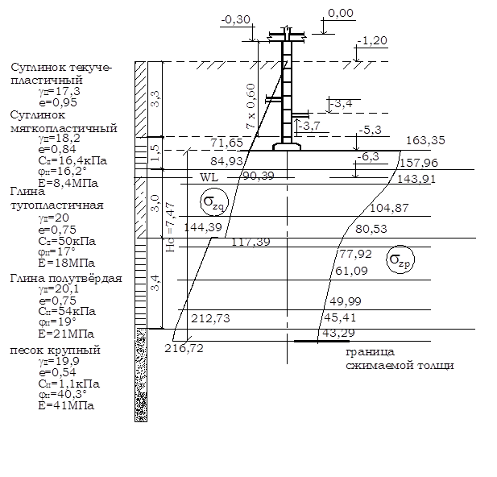
Рис.3. К определению осадки фундамента методом послойного суммирования.
3.2 Проектирование свайных фундаментов 3.2.1 Определение глубины заложения ростверка
По схематической карте нормативная глубина промерзания: м. Расчетная глубина м.
Принимаем глубину заложения ростверка .
3.2.2 Определение длины сваи.
где: - глубина заделки сваи в ростверк
- глубина забивки сваи в несущий слой грунта
- расстояние от подошвы ростверка до несущего слоя грунта
.
Принимаем сваю С60, 3-2 (с поперечным армированием 4Æ10 S400).
3.2.3 Определение несущей способности сваи
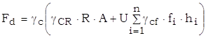
где: U – периметр поперечного сечения сваи, U=1,2м;
- коэффициент работы сваи в грунте;
А – площадь поперечного сечения сваи, ;
- коэффициенты условий работы грунта соответственно под нижним концом и по боковой поверхности сваи;
h_{i} – толщина i-ого слоя грунта, соприкасающегося с боковой поверхностью сваи, м;
f_{i} – расчетное сопротивление i-ого слоя грунта по боковой поверхности сваи, кПа.
При z₀=8,9м; R=2600кПа; A×R=0,09×2600=234кН.
Таблица 4
z₀,м |  |  | f_{i},кПа | h_{i},м
3,15 |  |  | 6,65 | 0,3 |  | 1,995
4,05 |  |  | 8,95 | 1,5 |  | 13,43
5,8 |  |  | 36,1 | 2 |  | 72,2
7,3 |  |  | 37,8 | 1,00 |  | 37,8
8,35 |  | 53,44 |  |  | 1,1 | 58,78
 |  |  |  |  |  | 184,21
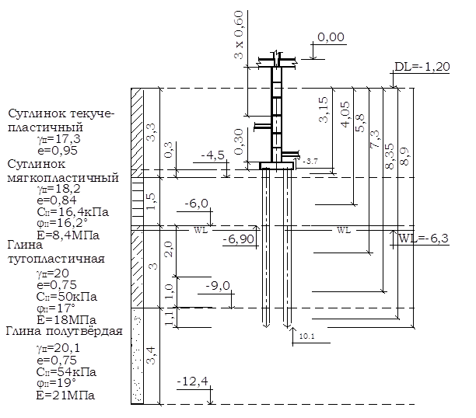Рис.4. К выбору глубины заложения ростверка.
Расчетно-допустимая нагрузка на сваю:
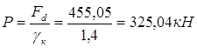
где: - для промышленных и гражданских сооружений.
Определяем количество свай:
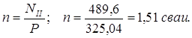
Принимаем 2 сваи.
Расчетное усилие на сваю по материалу можно определять из условия:
;
где: m – коэффициент условий работы сечения, равный 1,0;
j - коэффициент продольного изгиба ствола, равный 1,0;
R_{b}=10,67МПа (для бетона марки 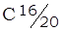)
А_{b}=0,09м² – площадь поперечного сечения бетона;
R_{S} =365МПа (S400); A_{s}=5,03см²=0,000503м² .
.
Так как несущая способность сваи по грунту меньше несущей способности сваи по материалу: < , то количество свай определено верно.
В дальнейших расчетах принимаем меньшее значение .
3.2.4 Проектирование ростверка
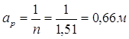
т.к. а_{р} < 3×d=3×0,3=0,9 м, то располагаем сваи в два ряда, а с учетом плана фундамента здания принимаем расстояние между сваями 1000мм – по осям А, В, Г, Е и 900 мм – по оси 9 (сечение 3-3).
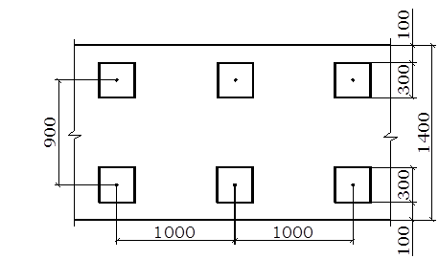
Рис.5. Двухрядное размещение свай.
Расчет фактического давления на сваю будем вести по осям А, В, Г, Е, т.к. расстояние между сваями там наибольшее и, следовательно, нагрузка будет больше.
Фактическое давление на сваю:
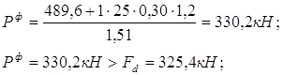
Т.к. проверка выполняется, то количество свай не меняем.
3.2.5 Определение осадки фундамента методом эквивалентного слоя
Должно соблюдаться условие .
Определяем средневзвешенное значение угла внутреннего трения:
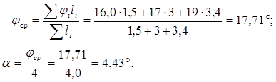
Определяем ширину условного фундамента:
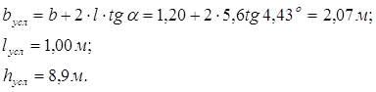
Определяем вес условного фундамента:
Определим объём и вес ростверка и свай:
;
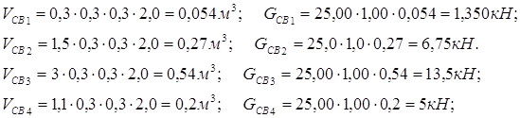
Определим объём условного фундамента:
Определим объём и вес грунта:
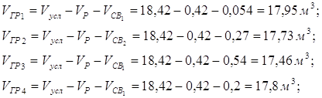
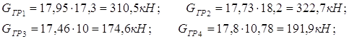
Определяем вес условного фундамента:
Среднее давление по подошве условного массивного фундамента:
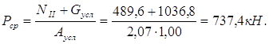
Уточняем расчетное сопротивление грунта по формуле:
где: - коэффициент условий работы грунтового основания, табл. 15/2/;
- коэффициент условий работы здания во взаимодействии с основанием, табл. 15/2/, зависящий от вида грунта и отношения:.
k=1,1 – коэффициент надежности, п. 2.174/8/.
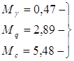 - коэффициенты, зависящие от 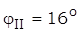, табл.16/2/;
, при b<10м (b=2,07м - ширина подошвы фундамента).
- расчетное значение удельного веса грунта, залегающего ниже подошвы фундамента.
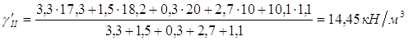
- расчетное значение удельного веса грунта, залегающего выше подошвы фундамента:
d₁ – приведенная глубина заложения наружных и внутренних фундаментов от пола подвала, определяемая по формуле:
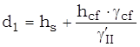;
где: h_{s} – толщина слоя грунта выше подошвы фундамента со стороны подвала, м;
– расчетное значение удельного веса материала пола подвала, ;
– толщина конструкции пола подвала, м.
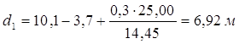.
d_{b}=2м – глубина подвала;
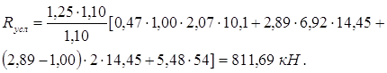
<, т.е. условие выполняется.
Дополнительное вертикальное напряжение на уровне подошвы условного фундамента:
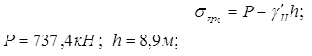
.
Мощность эквивалентного слоя вычисляется по формуле:
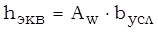;
где: 1,38- коэффициент эквивалентного слоя табл. 7.2. /1/
.
Осадку свайного фундамента вычисляют по формуле:
где: - коэффициент относительной сжимаемости грунта;
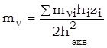;
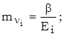
где: 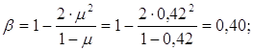 (для глины ).
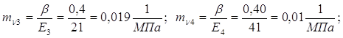
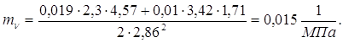

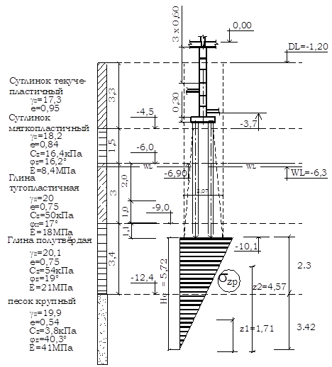
Рис.6. К определению осадки свайного фундамента.
3.2.6 Расчет ростверка по прочности
Изгибающие моменты в ростверке и поперечную силу на грани сваи, возникающие в период строительства, определяем по формулам:

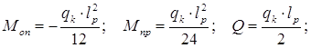
где: q_{k} – расчетная равномерно распределенная нагрузка от здания на уровне низа ростверка:
l – расстояние между сваями в осях, м.
d – сечение сваи, м.
Расчёт на эксплуатационные нагрузки производится в зависимости от местных условий по различным расчётным схемам. Для всех схем нагрузок величина а (длина полу основания эпюры нагрузки), м, определяется по формуле:
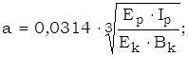
где: E_{p} – модуль упругости бетона ростверка, кПа;
I_{p} – момент инерции сечения ростверка;
E_{k} – модуль упругости стеновых панелей над ростверком, кПа;
B_{k} - ширина панели крупнопанельной стены или цоколя;
0,0314 – коэффициент, имеющий м/см;
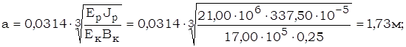
Максимальную ординату эпюры нагрузки над гранью сваи Ро для схемы №4 принимаем равной q₀:
Определение опорного и пролётного моментов, а также поперечной силы от нагрузок, возникающих в период строительства, производится по следующим формулам:

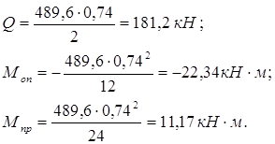
По полученным значениям M и Q проверяем принятое сечение ростверка, подбирают продольную и поперечную арматуру.
По Q проверяем выбор высоты ростверка:
- условие выполняется.
Расчёт армирования ленточного ростверка.
Верхнюю арматуру рассчитываем по опорному моменту:
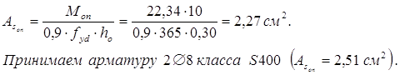
Нижнюю арматуру рассчитываем по пролётному моменту:
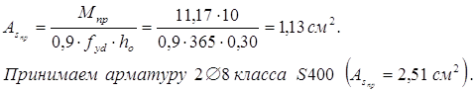

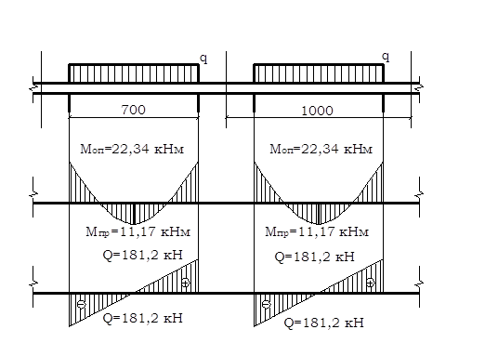
Рис.7. Эпюры опорного, пролётного моментов и поперечной силы.
3.2.7 Выбор сваебойного оборудования и определение отказа свай
Определяем минимальную энергию удара Э:
;
где: a - коэффициент равный 25 Дж/кН;
Р=325,04кН – расчетная допускаемая нагрузка на сваю;
По табл. 8.29-8.322 /8/ подбираем молот, энергия удара которого соответствует расчетной минимальной.
Имеем – трубчатый дизель-молот С-995 со следующими характеристиками:
- масса ударной части – 1250 кг;
- высота подскока ударной части – 2800…2000 мм;
- энергия удара – 19,00 кДж;
- число ударов в минуту – не менее 44;
- масса молота с кошкой – 2600 кг.
Далее производим проверку пригодности принятого молота по условию:
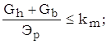
где: G_{h} – полный вес молота, Н;
G_{b} – вес сваи, наголовника и подбабка, Н;
k_{m} – коэффициент принимаемый по табл. 8.33 /8/ и k_{m}=6;
Э_{р} – расчетная энергия удара, Дж;
где: G'_{h} - вес ударной части молота, кН;
h_{m} – фактическая высота падения ударной части молота, м.
Имеем: 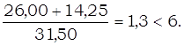
Для контроля несущей способности свайных фундаментов и окончательной оценки применимости выбранного молота определяем отказ свай:
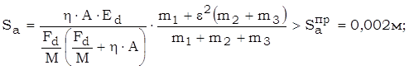
где: S_{a} – остаточный отказ, равный значению погружения сваи от одного удара молота;
h - коэффициент принимаемый по табл. 10 СНиП /13/ в зависимости от материала сваи h=1500 кН/м²;
А – площадь, ограниченная наружным контуром сплошного или полого поперечного сечения ствола сваи, м² А=0,3×0,3=0,09м²;
E_{d} – расчетная энергия удара молота Е_{d}=31,5 кДж;
F_{d} – несущая способность сваи F_{d}=455,05 кН;
М – коэффициент, принимаемый при забивке свай молотами ударного действия, равный 1;
m₁ – вес молота, кН;
m₂ – вес сваи и наголовника, кН;
m₃ – вес подбабка, m₃=1 кН.
e – коэффициент восстановления удара при забивке ж/б свай молотами ударного действия с применением наголовника с деревянными вкладышами e²=0,2.
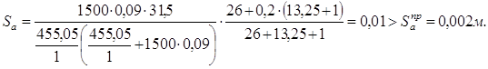

3.3 Проектирование фундаментов на искусственном основании

3.3.1 Принимаем, в качестве искусственного основания песчаную подушку.
Глубину заложения фундамента подбираем с учетом климатических условий (глубина промерзания ) и конструктивных особенностей фундамента (Принимаем фундаментную плиту высотой 0,3м и три фундаментных блока высотой 0,6м. Причем фундамент выступает над планировочной отметкой на высоту 1,2м.). Исходя из выше изложенных условий принимаем глубину заложения фундамента на расстоянии 3м от планировочной отметки.
В качестве материала подушки принимаем песок крупный со следующими характеристиками:
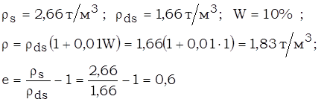
Степень влажности:
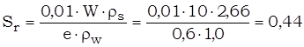
следовательно, основанием является песок крупный, средней плотности маловлажный.
Определим нормативные значения прочностных и деформационных характеристик грунта песчаной подушки:
по. т. 10 /2/: кПа; по. т. 8 /2/: Е=35 МПа, по. т. 12 /2/: кПа.
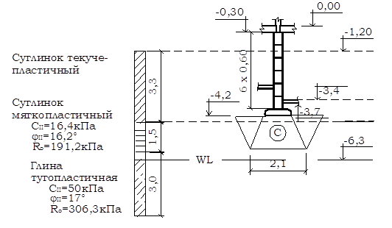
Рис.8. К определению глубины заложения фундамента на искусственном основании.
3.3.2 Определяем ориентировочные размеры фундамента
- Определяем площадь фундамента
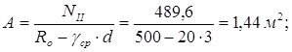
где: кН/м³ – среднее значение удельного веса материала фундамента и грунта на его уступах.
- Определяем ширину фундамента:
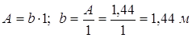;
- Расчетное сопротивление грунта под фундаментом:
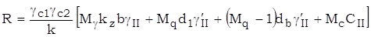;
где: - коэффициент условий работы грунтового основания табл. 43 /8/;
-коэффициент условий работ здания во взаимодействии с основанием, зависящий от вида грунта и отношения: .
k=1,1 – коэффициент надежности по п. 2.174 /8/;
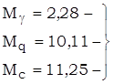-коэффициенты, зависящие от 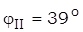, табл.16/2/;
k_{z}=1; при b<10м (b=1,44м - ширина подошвы фундамента)
- расчетное значение удельного веса грунта, залегающего ниже подошвы фундамента.
- расчетное значение удельного веса грунта, залегающего выше подошвы фундамента:
d₁ – приведенная глубина заложения наружных и внутренних фундаментов от пола подвала, определяемая по формуле:
;
где: h_{s} – толщина слоя грунта выше подошвы фундамента со стороны подвала, м;
– расчетное значение удельного веса материала пола подвала, ;
– толщина конструкции пола подвала, м.
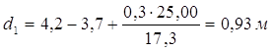.
d_{b}=2м – глубина подвала;
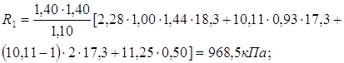
- Ширина фундамента при R₁= 968,5 кПа
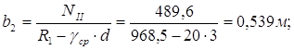
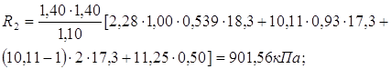
Вычисленное значение R₂ отличается от предыдущего значения на 0,3%<5%, поэтому полученную ширину округляем до большего стандартного размера фундаментной плиты.
Выбираем плиту ФЛ.6.12-2, шириной 0,60м, высотой 0,3м. Поскольку высота плиты 0,3м, то отметка подошвы фундамента не изменится.
- Фактическое давление под подошвой фундамента:
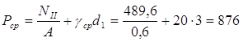кПа
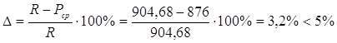.
Т.к. расчетная ширина фундамента не совпадает с шириной плиты 0,6м не требуется расчет на прерывистость.
3.3.3 Расчет размеров песчаной подушки
В курсовом проекте в качестве искусственных оснований рекомендуется принимать:
а) песчаные подушки – если основание сложено сильносжимаемыми связными (с показателем текучести J_{L}>0.5) грунтами и насыпными грунтами;
б) поверхностное уплотнение грунтов тяжелыми трамбовками – если основание сложено рыхлыми песчаными и насыпными (песчаными) грунтами;
в) глубинное уплотнение грунтов песчаными сваями – если основание сложено водонасыщенными рыхлыми мелкими и пылеватыми песками.
Т.к. в нашем случае первый слой суглинок текучепластичный с показателем текучести J_{L}>0.5, то первый слой заменяем песчаной подушкой полностью (см.рис.8). Толщина грунтовой подушки для замены грунта назначаем
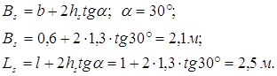
3.3.4 Определение сечения арматуры подошвы фундамента
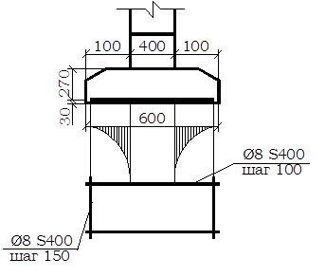
Рис.9. К определению сечения арматуры.
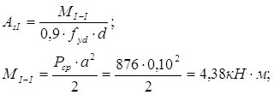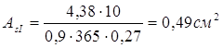
Принимаем арматуру Æ8 S400(A_{s}=5,03см²) с шагом 100мм. Распределительную арматуру принимаем Æ5 S400 с шагом 150мм.
3.3.5 Проверка прочности подстилающего слоя грунта
Прочность подстилающего слоя грунта проверяем на глубине 3,70м ниже планировочной отметки.
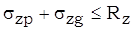.
Для определения 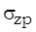на глубине z = 2,50м, находим:

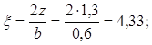 .
Тогда
Вертикальное напряжение от собственного веса грунта на кровле подстилающего слоя:
Расчетное сопротивление грунта R_{z} на кровле подстилающего слоя грунта, с характеристиками:
определим по формуле:
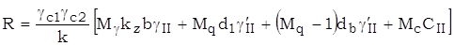;
где: - коэффициент условий работы грунтового основания табл. 43 /8/;
-коэффициент условий работ здания во взаимодействии с основанием, зависящий от вида грунта и отношения
k=1,1 – коэффициент надежности по п. 2.174 /8/;
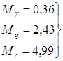 - коэффициенты, зависящие от , табл.16/2/;
k_{z}=1; при b<10м;
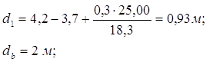
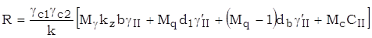
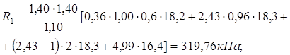
Проверяем условие: 234,04+75,69=309,73кПа, <R_{z}=319,76кПа.
Условие выполняется – прочность подстилающего слоя обеспечена.
3.3.6 Расчет осадки фундамента
Расчет осадки ведем методом послойного суммирования.
Вертикальное напряжение от собственного веса грунта определяют в характерных горизонтальных плоскостях:
- отметка подошвы фундамента:
кПа;
- на подошве песчаной подушки:
кПа;
- на подошве второго слоя:
кПа;
- на отметке уровня подземных вод:
кПа;
- на подошве третьего слоя:
кПа;
где: - удельный вес грунта с учетом взвешивающего действия воды:
кН/м³

- четвертый слой (водоупор)
кПа
- на подошве четвертого слоя
кПа
Далее определяем дополнительное (вертикальное) напряжение в грунте под подошвой фундамента по формуле
,
где: 876кПа; 51,9кПа
тогда: кПа.
Толщину грунта ниже подошвы фундамента разбиваем на слои , толщиной 0,4b:
.
Эпюру распределения дополнительных вертикальных напряжений в грунте строим используя формулы:
где: - вертикальное напряжение от собственного веса грунта на уровне подошвы фундамента от веса вышележащих слоев.
где: - коэффициент, принимаемый по табл. 55 /8/ в зависимости от формы подошвы фундамента, соотношения сторон прямоугольного фундамента и относительной глубины, равной 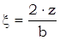.
По полученным результатам строим эпюру и определяем нижнюю границу сжимаемой зоны. Она находится на горизонтальной плоскости, где соблюдается условие: .
Так как расчеты не дали результатов, то нижнюю границу сжимаемой зоны определяем графическим способом (см. рис.11).
Определяем осадку основания каждого слоя по формуле:
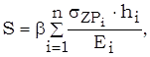
где: - безразмерный коэффициент для всех видов грунтов.
Осадка основания фундамента получается суммированием величины осадки каждого слоя:
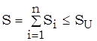
где: - предельно допустимая осадка сооружения; (для многоэтажных бескаркасных сооружений с несущими стенами из крупных панелей СНБ 5.01.01.-99 т. Б.1.).
.
Условие выполняется, т.е. деформации основания меньше допустимых.
Табл. 5
Z,см | =2·Z/b | α | h_{i},см | кПа | кПа |  | 0,2· |  | Е_{i}, кПа |  | S_{i}, см
Песок крупный , средней плотности
0 | 0 | 1 | 0 | 824,1 | 51,9 |  | 10,38 |  |  |  | -
24 | 0,8 | 0,881 | 24 | 725,9 |  |  |  |  | 35000 |  | 0,398
48 | 1,6 | 0,642 | 24 | 529 |  |  |  |  |  |  | 0,29
72 | 2.4 | 0,477 | 24 | 393,05 |  |  |  |  |  |  | 0,216
96 | 3.2 | 0,374 | 24 | 302,2 |  |  |  |  |  |  | 0,169
120 | 4 | 0,306 | 24 | 252,1 |  |  |  |  |  |  | 0,138
130 | 4,33 | 0,285 | 10 | 234,8 | 57,69 |  | 15,14 |  |  |  | 0,054
Суглинок мягкопластичный
144 | 4,8 | 0,258 | 14 | 212,6 |  |  |  |  | 8400 |  | 0,283
168 | 5,6 | 0,223 | 24 | 183,8 |  |  |  |  |  |  | 0,42
180 | 6 | 0,206 | 12 | 169,7 | 84,79 |  | 16,96 |  |  |  | 0,194
Глина тугопластичная
192 | 6,4 | 0,196 | 12 | 161,5 |  |  |  |  |  |  | 0,086
216 | 7,2 | 0,175 | 24 | 144,2 |  |  |  |  |  |  | 0,154
240 | 8 | 0,158 | 24 | 130,2 |  |  |  | 18000 |  | 0,081
264 | 8,8 | 0,144 | 24 | 118,6 |  |  |  |  |  |  | 0,127
288 | 9,6 | 0,132 | 24 | 108,7 |  |  |  |  |  |  | 0,116
312 | 10,4 | 0,121 | 24 | 99,7 |  |  |  |  |  |  | 0,106
336 | 11,2 | 0,112 | 24 | 92,29 |  |  |  |  |  |  | 0,098
360 | 12 | 0,104 | 24 | 85,7 | 105,89 |  | 21,18 |  |  |  | 0,091
480 | 16 | 0,064 | 120 | 55,7 | 117,9 |  | 23,6 |  |  |  | 0,297
Глина полутвёрдая (водоупор)
480 | 16 | 0,064 | 0 | 55,7 | 144,99 |  | 28,99 |  | 21000 |  | 0
555 | 18,5 | 0,039 | 75 | 32,14 | 160,07 |  | 32,01 |  |  |  | 0,092
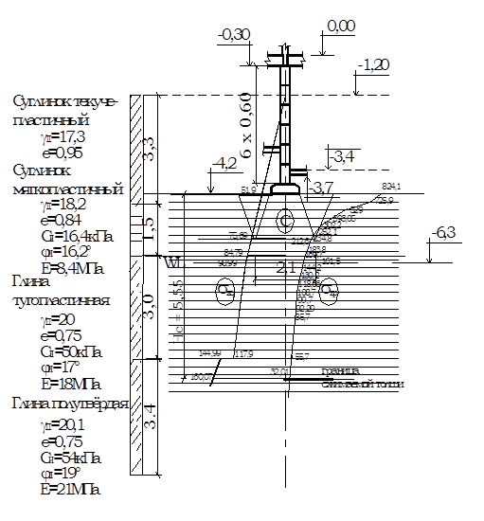
Рис.10. К определению осадки фундамента.

4. СРАВНЕНИЕ ВАРИАНТОВ
Наименование работ | Единицы измерения | Объём работ | Стоимость на ед. измерения | Общая стоимость
Фундамент на естественном основании.
1. Разработка грунта под фундамент:  а) при глубине выработки  4,1 м, что > 2 м.  б) при ширине траншеи 3,5 м, что > 1 м.  2. Устройство трапецеи-дальных блоков ленточ-ных фундаментов.  3. Устройство бетонных фундаментных блоков. | м³  м³  м³ | 14,93  0,96  3,6 | 7,49  46,50  36,00 | 111,77  44,64  129,6  S=286,01
Свайный фундамент.
1. Разработка грунта под фундаменты (глубина 3 м, ширина 2,1 м).  2. Забивка ж/б свай глубиной 6 м.  3. Устройство монолит-ного ж/б ростверка.  4. Устройство бетонных фундаментных блоков. | м³  м³  м³  м³ | 5,04  0,54  0,42  3,3 | 4,32  88,40  31  36,00 | 21,77  47,74  13,02  118,8  S=201,33
Фундамент на искусственном основании.
1. Разработка грунта под фундаменты (глубина 3 м, ширина 1,0 м).  2. Устройство песчаной подушки.  3. Устройство трапецеи-дальных блоков ленточ-ных фундаментов.  4. Устройство бетонных фундаментных блоков. | м³  м³  м³  м³ | 4,2  6,825  0,18  3,3 | 4,32  7,20  46,50  36,00  S= | 18,14  49,14  8,37  118,8  194,45
По результатам сравнения вариантов наиболее экономичным по затратам на устройство является фундамент на искусственном основании.

5. РАСЧЁТ ТЕЛА ФУНДАМЕНТА .
Сечение 3-3
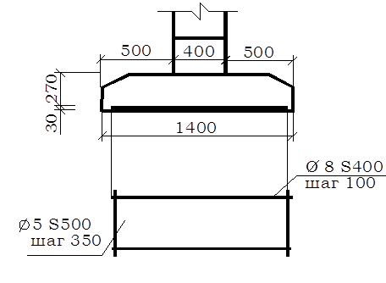
Рис.9. К определению сечения арматуры.
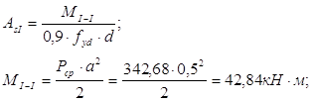
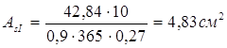
Принимаем арматуру Æ8 S400(A_{s}=5,03см²) с шагом 100мм. Распределительную арматуру принимаем Æ5 S500 с шагом 350мм.

Сечение 4-4
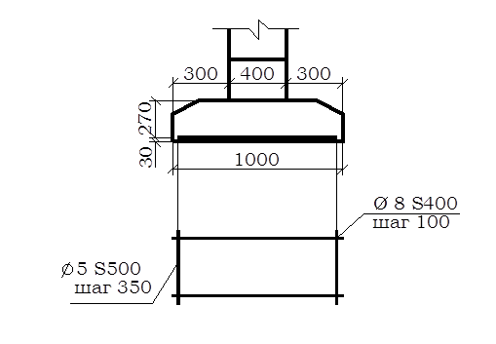
Рис.9. К определению сечения арматуры.
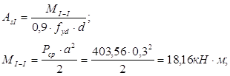
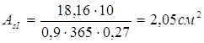
Принимаем арматуру Æ8 S400(A_{s}=5,03см²) с шагом 100мм. Распределительную арматуру принимаем Æ5 S500 с шагом 350мм.

6.ТЕХНОЛОГИЯ ПРОИЗВОДСТВА РАБОТ ПО УСТРОЙСТВУ ФУНДАМЕНТОВ
Строительству объекта предшествует инженерная подготовка площадки. В состав этих процессов в общем случае входят расчистка территории площадки, отвод поверхностных и грунтовых вод, создание геодезической разбивочной основы.
При расчистке территории пересаживают зелёные насаждения, корчуют пни, очищают площадку от кустарников, снимают плодородный природный слой почвы.
Далее производят разбивку котлованов и привязывают их с стройгенплану. После этого вокруг будущего котлована, на расстоянии 2-3 м от его бровки параллельно основным разбивочным осям устраивают обноску.
Ленточные фундаменты доставляются на объект с завода ЖБИ. Все элементы ленточных фундаментов укладываются на цементном растворе толщиной 20мм. Пространственная жёсткость зданий обеспечивается перевязкой фундаментными блоками продольных и поперечных стен. Для увеличения жёсткости здания в горизонтальные швы закладывают сетки из арматуры диаметром 8мм.
Устройство сборных железобетонных фундаментов.
Перед строповкой блоков убедиться, что кран находится на безопасном расстоянии от края котлована, что его опоры расположены за пределами бермы обрушения. Фундаментные блоки укладываются по схеме их раскладки в соответствии с проектом.
Монтаж начинать с установки маячных блоков по углам и в местах пересечения стен на расстоянии 20-30 м друг от друга. правильность установки по осям маячных блоков проверить по осевым рискам. После укладки маячных блоков шнур-причалку (натянутый на грани фундаментной ленты) поднять до уровня верхнего наружного ребра блоков и по ней расположить все промежуточные блоки.
При монтаже фундаментные блоки поднять за четыре петли четырехветвевым стропом. Поворотом стрелы монтажного крана блок переместить к месту укладки и по команде звеньевого опустить на основание. Незначительные отклонения от проектного положения устранить, перемещая блок монтажным ломом при натянутых стропах. При этом нельзя нарушать поверхность основания.
Стропы снимать после того, как блок займет правильное положение по высоте и в плане. Положение рядовых блоков контролировать по причалке, отвесу визированием на ранее установленные блоки и по разметочным рискам на фундаментах.
Установка арматуры.
Арматура фундаментов монтируется из сеток и каркаса, заранее изготовленных в арматурном цехе. Из-за больших размеров и трудности транспортировки сетки изготавливать не целиком, а из двух равных частей. Стыковать сетки необходимо электродуговой сваркой стержней внахлестку одним фланговым швом. На подготовленное основание уложить в шахматном порядке через бетонные подкладки размером 70х70 мм, которые должны обеспечить необходимую толщину защитного слоя бетона. После проверки горизонтальности их укладки рейкой и уровнем уложить первую половину сетки нижней ступени фундамента, затем внахлестку – вторую половину и сетки сварить. После этого смонтировать каркас с приваркой его к сетке.
Требования к качеству сварки:
Швы по внешнему виду должны иметь мелкочешуйчатую поверхность без наплывов, пережогов и сужений, наплавленный металл – плотный по всей длине шва, без трещин.
До начала монтажа арматурщики должны спустить в котлованы и траншею лестницы, бетонные подкладки, трапы и инструмент; разметить места установки бетонных подкладок для фиксации толщины защитного слоя, разложить их и выверить горизонтальность положения трехметровой рейкой и уровнем. Затем застропить одну из половин арматурной сетки. Крановщик должен поднять сетку и подать ее к месту установки. Проверив правильность ее установки, арматурщики должны аналогично установить вторую половину сетки, но с нахлесткой стержней на величину длины сварного шва. После прихватки зачистить и сварить стыки одним фланговым швом.
Устройство песчаной подушки.
Песчаные подушки являются простейшим видом искусственных оснований. При устройстве слабый грунт заменяют крупным или средней крупности песком, укладываемым с заданной плотностью сложения. Песчаные подушки используют для передачи давления через подушку фундамента на более прочный грунт по сравнению с несущим слоем естественного основания. Применение подушек способствует уменьшению и выравниванию осадок сооружения и более быстрому их затуханию, а также объема и глубины заложения фундаментов.
Песчаные подушки применяются в следующих целях:
1) для уменьшения осадки фундаментов сооружения, если модуль деформации песка в теле песчаной подушки (обычно 120—200 кг/см) больше, чем модуль деформации грунтов основания;
2) для увеличения устойчивости фундаментов, если прочностные характеристики (угол внутреннего трения и сцепление) песка в песчаной подушке большие, чем у грунтов основания;
3) для более равномерной осадки соседних фундаментов за счет перераспределения напряжений на лежащие под подушкой грунты;
4) для уменьшения глубины заложения фундаментов;
5) для замены пучинистых грунтов выше глубины промерзания грунтов;
6) для упрочнения водонасыщенных глинистых грунтов, залегающих ниже песчаной подушки, за счет дренирования поровой воды в песчаную подушку.
Песчаные подушки устраиваются толщиной от 0,5 до 6,5 м. Размеры песчаной подушки устанавливаются технико-экономическим расчетом в зависимости от нагрузок сооружения и стоимости песка в данном районе. Песчаные подушки желательно устраивать из крупного и средне-зернистого песка. Пылеватые и глинистые частицы, находящиеся в песке, резко снижают его прочностные свойства при водонасыщении (явление плывунности) и способствуют пучению, поэтому процент содержания пылеватых и глинистых частиц должен быть ограничен.
Минимальная толщина песчаной подушки под фундаментом определяется из условия, чтобы осадка песчаной подушки и нижележащих грунтов была бы меньше допустимой величины осадки для данного сооружения.
Расчет производится следующим образом. Зная гранулометрический состав песка (задаваясь максимальной величиной относительной плотности /_{п} = 0,7), определяют коэффициент пористости уплотненного песка в теле песчаной подушки и устанавливают соответствующий этому значению модуль общей деформации песка. Затем устанавливают эпюру распределения вертикальных напряжений над фундаментом с учетом двухслойного основания, используя решение К. Е. Егорова . Зная модуль общей деформации песка, модуль общей деформации грунтов и эпюру распределения вертикальных напряжений в основании, путем подбора определяется такая толщина песчаной подушки, чтобы осадка фундаментов данного сооружения была бы меньшей или равной допустимой осадке для данного сооружения.
Размеры песчаной подушки в плане должны обеспечивать устойчивость грунта вокруг песчаной подушки от действия горизонтальных нормальных напряжений и касательных сил.
Расчет фундаментов на песчаной подушке по устойчивости следует производить, пользуясь решениями теории предельного равновесия или используя методы, основанные на круглоцилиндрических поверхностях скольжения.
При расчетах устойчивости следует рассмотреть случаи, когда поверхности скольжения целиком располагаются в песчаной подушке и касаются нижележащих глинистых грунтов, а также случаи, когда поверхность скольжения проходит через толщу глинистых грунтов. В последнем случае следует учесть изменение прочностных характеристик водонасыщенных глинистых грунтов во времени в процессе консолидации. Методы возведения песчаных подушек должны обеспечить максимальную плотность песка в теле подушки. При устройстве подушки несколько выше уровня грунтовых вод песок укладывается слоями в 15—20 см с уплотнением каждого слоя укаткой, трамбованием или виброуплотнением до плотности 1,65-1,7 т/м³ либо тяжелыми трамбовками при толщине слоя до 2 м. Если песок укладывается в сухом котловане, а уплотнение его производится катками или трамбующими механизмами, желательно песок перед укладкой полить водой.
ЗАКЛЮЧЕНИЕ
В данном курсовом проекте выполнили оценку инженерно-геологических условий площадки строительства, вариантное проектирование, проектирование фундаментов на естественном основании, проектирование свайных фундаментов, проектирование фундаментов на искусственном основании. Более экономичным вариантом оказался фундамент на искусственном основании.
ЛИТЕРАТУРА
1. Далматов Б.И. Механика грунтов, основания и фундаменты. - М.: Стройиздат, 1981. - 319 с.
2. Задания к курсовому проекту и контрольным работам по курсу «Механика грунтов, основания и фундаменты» для студентов специальности Т.19.01, Брест, 1996. - 49 с.
3. Методические указания к лабораторным работам по курсу «Инженерная геология и охрана окружающей среды» для студентов дневной и заочной формы обучения специальности 29.03 «Промышленное и гражданское строительство», Брест, 1991 - 58 с.
4. Стандарт института. Оформление материалов курсовых и дипломных проектов (работ), отчетов по практике. Общие требования и правила оформления. СТ БПИ - 01-98. Брест, 1998. - 32с.
5. Стандарт Республики Беларусь. Грунты, классификация. - СТБ 943-93. Мн., Министерство архитектуры и строительства РБ, 1993.
6. Строительные нормы и правила. Основания зданий и сооружений. СНиП 2.02.01-83. - М.: Стройиздат, 1984.
7. Строительные нормы и правила. Свайные фундаменты. СНиП 2.02.03-85. - М.: Стройиздат, 1986.
8. Строительные нормы и правила. Строительная климатология и геофизика. СНиП 2.02.01-82. - М.: Стройиздат, 1983.
9. Строительные нормы и правила. Бетонные и железобетонные конструкции. - М.: Стройиздат, 1985.
10. Методические указания к курсовому проекту по курсу «Механика грунтов, основания и фундаменты» для студентов специальности 1202 и 1205. - Брест, 1987-48 с.

ОЦЕНКА ИНЖЕНЕРНО-ГЕОЛОГИЧЕСКИХ УСЛОВИЙ СТРОИТЕЛЬНОЙ ПЛОЩАДКИ
НАИМЕНОВАНИЕ ГРУНТА - СУГЛИНОК
РАСЧЕТНОЕ СОПРОТИВЛЕНИЕ R=0 КПА
ГРУНТ ТЕКУЧЕПЛАСТИЧНЫЙ
УДЕЛЬНОЕ СЦЕПЛЕНИЕ C= .00 КПА
УГОЛ ВНУТРЕННЕГО ТРЕНИЯ F=.00 ГРАД.
МОДУЛЬ ДЕФОРМАЦИИ E= .00 МПА
ЧИСЛО ПЛАСТИЧНОСТИ IP=10.00
ПОКАЗАТЕЛЬ ТЕКУЧЕСТИ IL= 0.85
ПЛОТНОСТЬ ГРУНТА Rd= 1.36 Т/М**3
КОЭФФИЦИЕНТ ПОРИСТОСТИ e= .95
СТЕПЕНЬ ВЛАЖНОСТИ Sr= .76
ПЕСОК КРУПНЫЙ
СРЕДНЕЙ ПЛОТНОСТИ
МАЛОВЛАЖНЫЙ
ПЛОТНОСТЬ ГРУНТА Rd= 1.66 Т/М**3
КОЭФФИЦИЕНТ ПОРИСТОСТИ e= .6
СТЕПЕНЬ ВЛАЖНОСТИ Sr= .44
УДЕЛЬНОЕ СЦЕПЛЕНИЕ C= .5 КПА
УГОЛ ВНУТРЕННЕГО ТРЕНИЯ F= 39.00 ГРАД.
МОДУЛЬ ДЕФОРМАЦИИ E= 35.00 МПА
РАСЧЕТНОЕ СОПРОТИВЛЕНИЕ R= 400.00 КПА
НАИМЕНОВАНИЕ ГРУНТА - СУГЛИНОК
РАСЧЕТНОЕ СОПРОТИВЛЕНИЕ R=191.2 КПА
ГРУНТ МЯГКОПЛАСТИЧНЫЙ
УДЕЛЬНОЕ СЦЕПЛЕНИЕ C= 16.4 КПА
УГОЛ ВНУТРЕННЕГО ТРЕНИЯ F= 16.2 ГРАД.
МОДУЛЬ ДЕФОРМАЦИИ E= 8.4 МПА
ЧИСЛО ПЛАСТИЧНОСТИ IP=10.500
ПОКАЗАТЕЛЬ ТЕКУЧЕСТИ IL= .71
ПЛОТНОСТЬ ГРУНТА Rd= 1.44 Т/М**3
КОЭФФИЦИЕНТ ПОРИСТОСТИ e= .84
СТЕПЕНЬ ВЛАЖНОСТИ Sr= .82
НАИМЕНОВАНИЕ ГРУНТА - ГЛИНА
РАСЧЕТНОЕ СОПРОТИВЛЕНИЕ R=306.3 КПА
ГРУНТ ТУГОПЛАСТИЧНЫЙ
УДЕЛЬНОЕ СЦЕПЛЕНИЕ C= 50.00 КПА
УГОЛ ВНУТРЕННЕГО ТРЕНИЯ F= 17 ГРАД.
МОДУЛЬ ДЕФОРМАЦИИ E= 18.00 МПА
ЧИСЛО ПЛАСТИЧНОСТИ IP=20.000
ПОКАЗАТЕЛЬ ТЕКУЧЕСТИ IL= .35
ПЛОТНОСТЬ ГРУНТА Rd= 1.58 Т/М**3
КОЭФФИЦИЕНТ ПОРИСТОСТИ e= .75
СТЕПЕНЬ ВЛАЖНОСТИ Sr= .99
НАИМЕНОВАНИЕ ГРУНТА - ГЛИНА
РАСЧЕТНОЕ СОПРОТИВЛЕНИЕ R=320.0 КПА
ГРУНТ ПОЛУТВЕРДЫЙ
УДЕЛЬНОЕ СЦЕПЛЕНИЕ C= 54.00 КПА
УГОЛ ВНУТРЕННЕГО ТРЕНИЯ F= 19ГРАД.
МОДУЛЬ ДЕФОРМАЦИИ E= 21.00 МПА
ЧИСЛО ПЛАСТИЧНОСТИ IP=21.000
ПОКАЗАТЕЛЬ ТЕКУЧЕСТИ IL= .24
ПЛОТНОСТЬ ГРУНТА Rd= 1.58 Т/М**3
КОЭФФИЦИЕНТ ПОРИСТОСТИ e= .75
СТЕПЕНЬ ВЛАЖНОСТИ Sr= 1.00
 |  | N % |  | H, M |  |  | НАИМЕНОВАНИЕ ГРУНТА
 |  | 1 |  | 3.00 |  |  | СУГЛИНОК ГРУНТ ТЕКУЧЕПЛАСТИЧНЫЙ
 |  | 2 |  | 1.30 |  |  | ПЕСОК КРУПНЫЙ
 |  | 3 |  | 0.50 |  |  | СУГЛИНОК ГРУНТ МЯГКОПЛАСТИЧНЫЙ
 |  | 4 |  | 3.00 |  |  | ГЛИНА ГРУНТ ТУГОПЛАСТИЧНЫЙ
 |  | 5 |  | 3.40 |  |  | ГЛИНА ГРУНТ ПОЛУТВЁРДЫЙ
 |  |  | N% |  | Ro | Rs |  |  |  | Rd | W | WL |  |  |  | WP |  | IP |  |  | IL |  | e | Sr
 |  |  | 1 |  | 1.73 | 2.66 |  |  |  | 1.36 | 27.10 | 28.60 |  |  |  | 18.60 |  | 10.00 |  |  | .85 |  | .95 | .76
 |  |  | 2 |  | 1.83 | 2.66 |  |  |  | 1.66 | 10.00 | .00 |  |  |  | .00 |  | .00 |  |  | .00 |  | .60 | .95
 |  |  | 3 |  | 1.82 | 2.65 |  |  |  | 1.44 | 26.00 | 29.00 |  |  |  | 18.50 |  | 10.50 |  |  | .71 |  | .84 | .82
 |  |  | 4 |  | 2.00 | 2.75 |  |  |  | 1.58 | 27.00 | 40.00 |  |  |  | 20.00 |  | 20.00 |  |  | .35 |  | .75 | .99
 |  |  | 5 |  | 2.01 | 2.77 |  |  |  | 1.58 | 27.00 | 43.00 |  |  |  | 22.00 |  | 21.00 |  |  | .24 |  | .75 | 1.00
УД.СЦЕП | Е C,КПА |  |  |  |  |  |  |  | УГОЛ ВН.ТР.F,ГР. |  |  |  |  |  | ЛЬ ДЕФ |  | ЦИИ Е,МПА |  |  |  |  | РАСЧ.СОПР |  |  | Е R,КПА
.00 |  |  |  |  |  |  |  | 0 |  |  |  |  | .00 |  |  |  |  |  |  | .00
0.50 |  |  |  |  |  |  |  | 39 |  |  |  |  | 35.00 |  |  |  |  |  |  | 400.00
16.40 |  |  |  |  |  |  |  | 16.2 |  |  |  |  | 8.40 |  |  |  |  |  |  | 191.2
50.00 |  |  |  |  |  |  |  | 17 |  |  |  |  | 18.00 |  |  |  |  |  |  | 306.3
54.00 |  |  |  |  |  |  |  | 19 |  |  |  |  | 21.00 |  |  |  |  |  |  | 320.0
Сечение 4-4
РАСЧЕТ ЛЕНТОЧНЫХ ФУНДАМЕНТОВ.
N= 312.4 кН/м
ШИРИНА ФУНДАМЕНТА B= 1.00 М
ГЛУБИНА ЗАЛОЖЕНИЯ ФУНДАМЕНТА D= 4.20 М
СРЕДНЕЕ ДАВЛЕНИЕ ПОД ПОДОШВОЙ ФУНДАМЕНТА PCP=403.56 КПА
ПРИНИМАЕМАЯ ШИРИНА ФУНДАМЕНТА B= 1.00 M
ВЕРТИКАЛЬНОЕ НАПРЯЖЕНИЕ ОТ СОБСТВЕННОГО ВЕСА ГРУНТА НА ГРАНИЦЕ СЛОЯ
N% | BZ, КПА
1 | 57.80
2 | 78.61
3 | 100.23
4 | 128.92
5 | 174.93
ВЕРТИКАЛЬНОЕ НАПРЯЖЕНИЕ ПОД ПОДОШВОЙ ФУНДАМЕНТА BZ0= 71.40 КПА
ДОПОЛНИТЕЛЬНОЕ НАПРЯЖЕНИЕ ПОД ПОДОШВОЙ BP0=332.16 КПА
НИЖНЯЯ ГРАНИЦА СЖИМАЕМОЙ ЗОНЫ - 6.40 М
ВЕРТИК. НАПРЯЖЕНИЕ НА НИЖНЕЙ ГРАНИЦЕ СЖИМАЕМОЙ ЗОНЫ 35.21 КПА
ГЛУБИНА НИЖНЕЙ ГРАНИЦЫ СЖИМАЕМОЙ ЗОНЫ - 10.60 М
ОСАДКА - .0529 M
Сечение 3-3
РАСЧЕТ ЛЕНТОЧНЫХ ФУНДАМЕНТОВ.
N= 350.5 кН/м
ШИРИНА ФУНДАМЕНТА B= 1.32 М
ГЛУБИНА ЗАЛОЖЕНИЯ ФУНДАМЕНТА D= 4.20 М
СРЕДНЕЕ ДАВЛЕНИЕ ПОД ПОДОШВОЙ ФУНДАМЕНТА PCP=342.68 КПА
ПРИНИМАЕМАЯ ШИРИНА ФУНДАМЕНТА B= 1.40 M
ВЕРТИКАЛЬНОЕ НАПРЯЖЕНИЕ ОТ СОБСТВЕННОГО ВЕСА ГРУНТА НА ГРАНИЦЕ СЛОЯ
N% | BZ, КПА
1 | 57.80
2 | 78.61
3 | 100.23
4 | 128.92
5 | 174.93
ВЕРТИКАЛЬНОЕ НАПРЯЖЕНИЕ ПОД ПОДОШВОЙ ФУНДАМЕНТА BZ0= 71.40 КПА
ДОПОЛНИТЕЛЬНОЕ НАПРЯЖЕНИЕ ПОД ПОДОШВОЙ BP0=271.28 КПА
НИЖНЯЯ ГРАНИЦА СЖИМАЕМОЙ ЗОНЫ - 8.56 М
ВЕРТИК. НАПРЯЖЕНИЕ НА НИЖНЕЙ ГРАНИЦЕ СЖИМАЕМОЙ ЗОНЫ 30.03 КПА
ГЛУБИНА НИЖНЕЙ ГРАНИЦЫ СЖИМАЕМОЙ ЗОНЫ - 12.76 М
ОСАДКА - .0572 M

